登山計畫書
攀登地點 |  | 大霸群峰出武陵 |  | 攀登時間 | 2018.5.24 19時30分  （出發）至  2018.5.28 22時（回來）
~ | 5/24(四) 中壢19:30—觀霧23:00—-宿觀霧  5/25(五) 觀霧6:00—馬達拉溪登山口11:00~12:00——九九山莊 (16:00)~宿九九山莊  5/26(六)-九九山莊(5:30) —3050叉路(7:00)—往返加利山(7:00~8:00) –伊澤山叉路(9:00)- 往返伊澤山(9:00~9:40) –中霸山屋(10:40~11:10午餐) –大小霸叉路(12:30)~ 往返小霸(12:30~14:00) —霸南山屋(16:00) 宿霸南山屋  5/27(日)- 霸南山屋(6:00) —巴紗拉雲山屋舊址(7:30)—塔克金溪源頭(8:30)–新達山屋(11:30~14:00) –品田山(16:00)- 新達山屋(17:00) 宿新達山屋  5/28(一)- 新達山屋(6:00) —三叉營地(7:30)—池有山登山口,煙聲瀑布(11:30~13:00午餐) –武陵吊橋(14:30)-慶功宴(~18:30) –中壢(22:00) 宿溫暖的家
入山地點 |  | 觀霧 |  | 下山地點 | 武陵
無線電頻道 |  | 145.830 |  | 山上行動電話 | 0938-141242
領隊 |  | 許榮勳 | 電話 | （H）： （M）：0938-141242
留守人 |  | 謝榮鳳 | 電話 | （H）： （M）: 0932-277007
地圖稜脈圖（或文字敘述行程中使用之圖名）

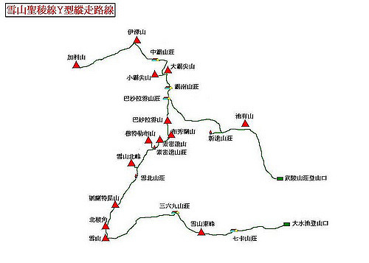

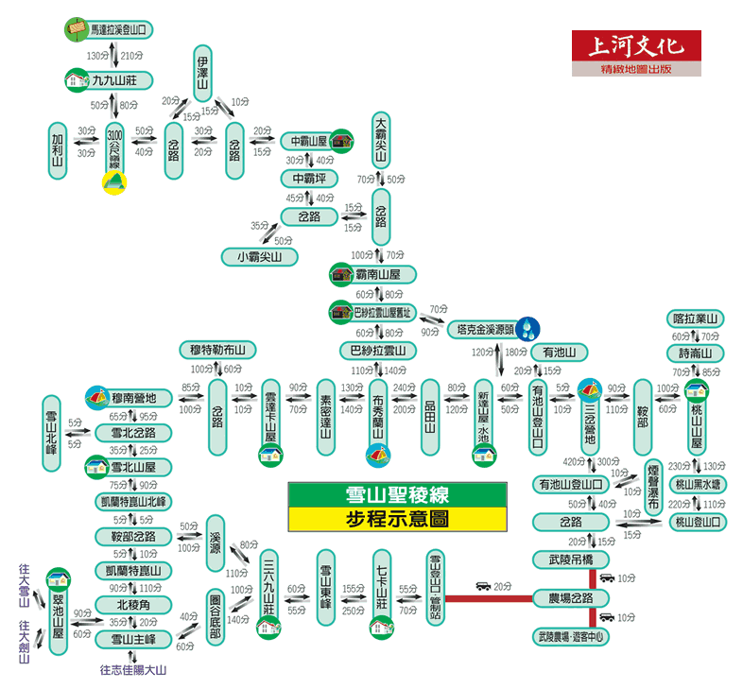
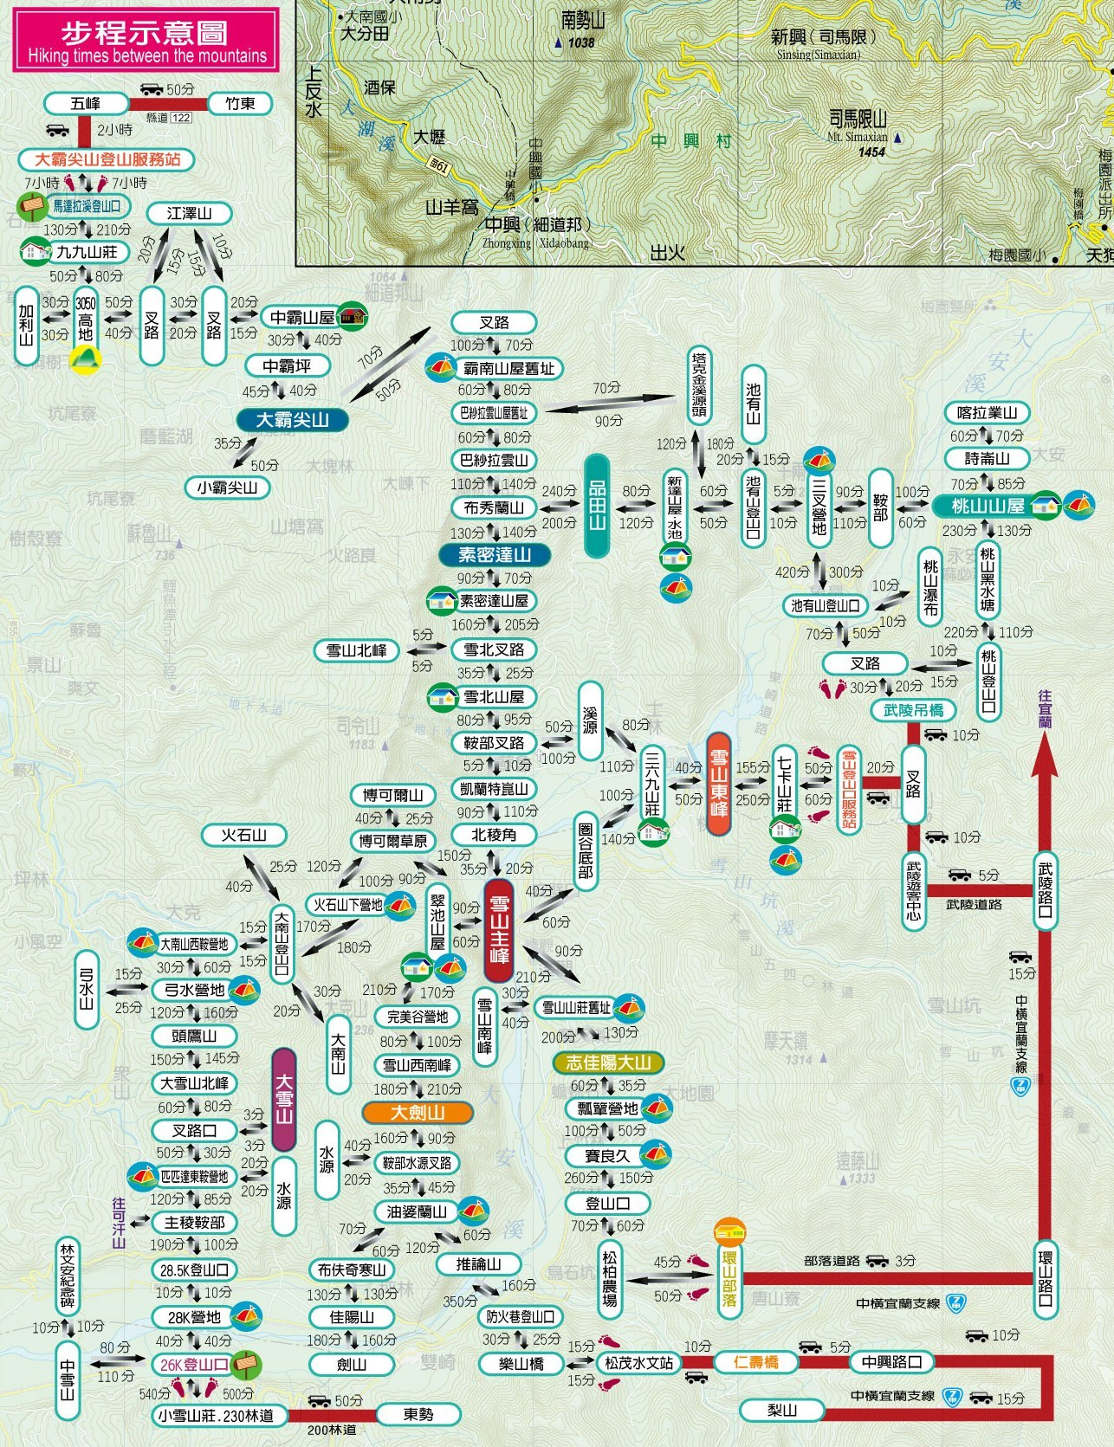
裝備清單：
個人裝備：（有攜帶的裝備請在註記處做記號）1-3月請攜帶雪季裝備
項目 | 註記 | 項目 | 註記
大背包 | V | 小背包（攻頂背包） | V
防水背包套 | V | 綁腿
頭巾 | V | 睡袋(羽毛或中空纖維) | V
頭燈、手電筒（含電池） | V | 睡墊 | V
保暖帽 | V | 禦寒衣物（外、中層衣） | V
遮陽帽 | V | 二截式雨衣褲（透氣） | V
登山鞋或雨鞋 | V | 登山杖 | V
PP襪、登山毛襪 | V | 碗、筷、杯 | V
水壺（保溫瓶） | V | 高度計
等高線圖 | V | 指北針
稜線地圖 |  | 毛巾、頭巾 | V
打火機、防水火柴 | V | 瑞士刀 | V
紙筆 |  | 備用電池 | V
手套、工作手套 | V | 低音哨
面紙及紙巾 | V | 簡單的盥洗用品 | V
個人藥品 | V | 備用衣物 | V
露宿袋 |  | 輕便拖鞋 | V
防曬用品及護唇膏 | V | 相機（數位）含電池
身份證及保險卡 | V | 瓦斯爐頭 | V
風雪衣 |  | 瓦斯燃料 | V
羽毛衣 | V | 行動糧 | V
溯溪鞋 |  | 水袋 | V

注意事項:
- 集合時間為5/24 19:30, 於廣隆宮,夜宿觀霧
- 提供餐食如下:
  - 中餐自理
  - 晚餐提供飯及湯, 早餐提供稀飯, 其餘菜色自理, 請依據本身食量及喜好準備
  - 5/28慶功宴晚餐視時間擇於牛鬥或礁溪

